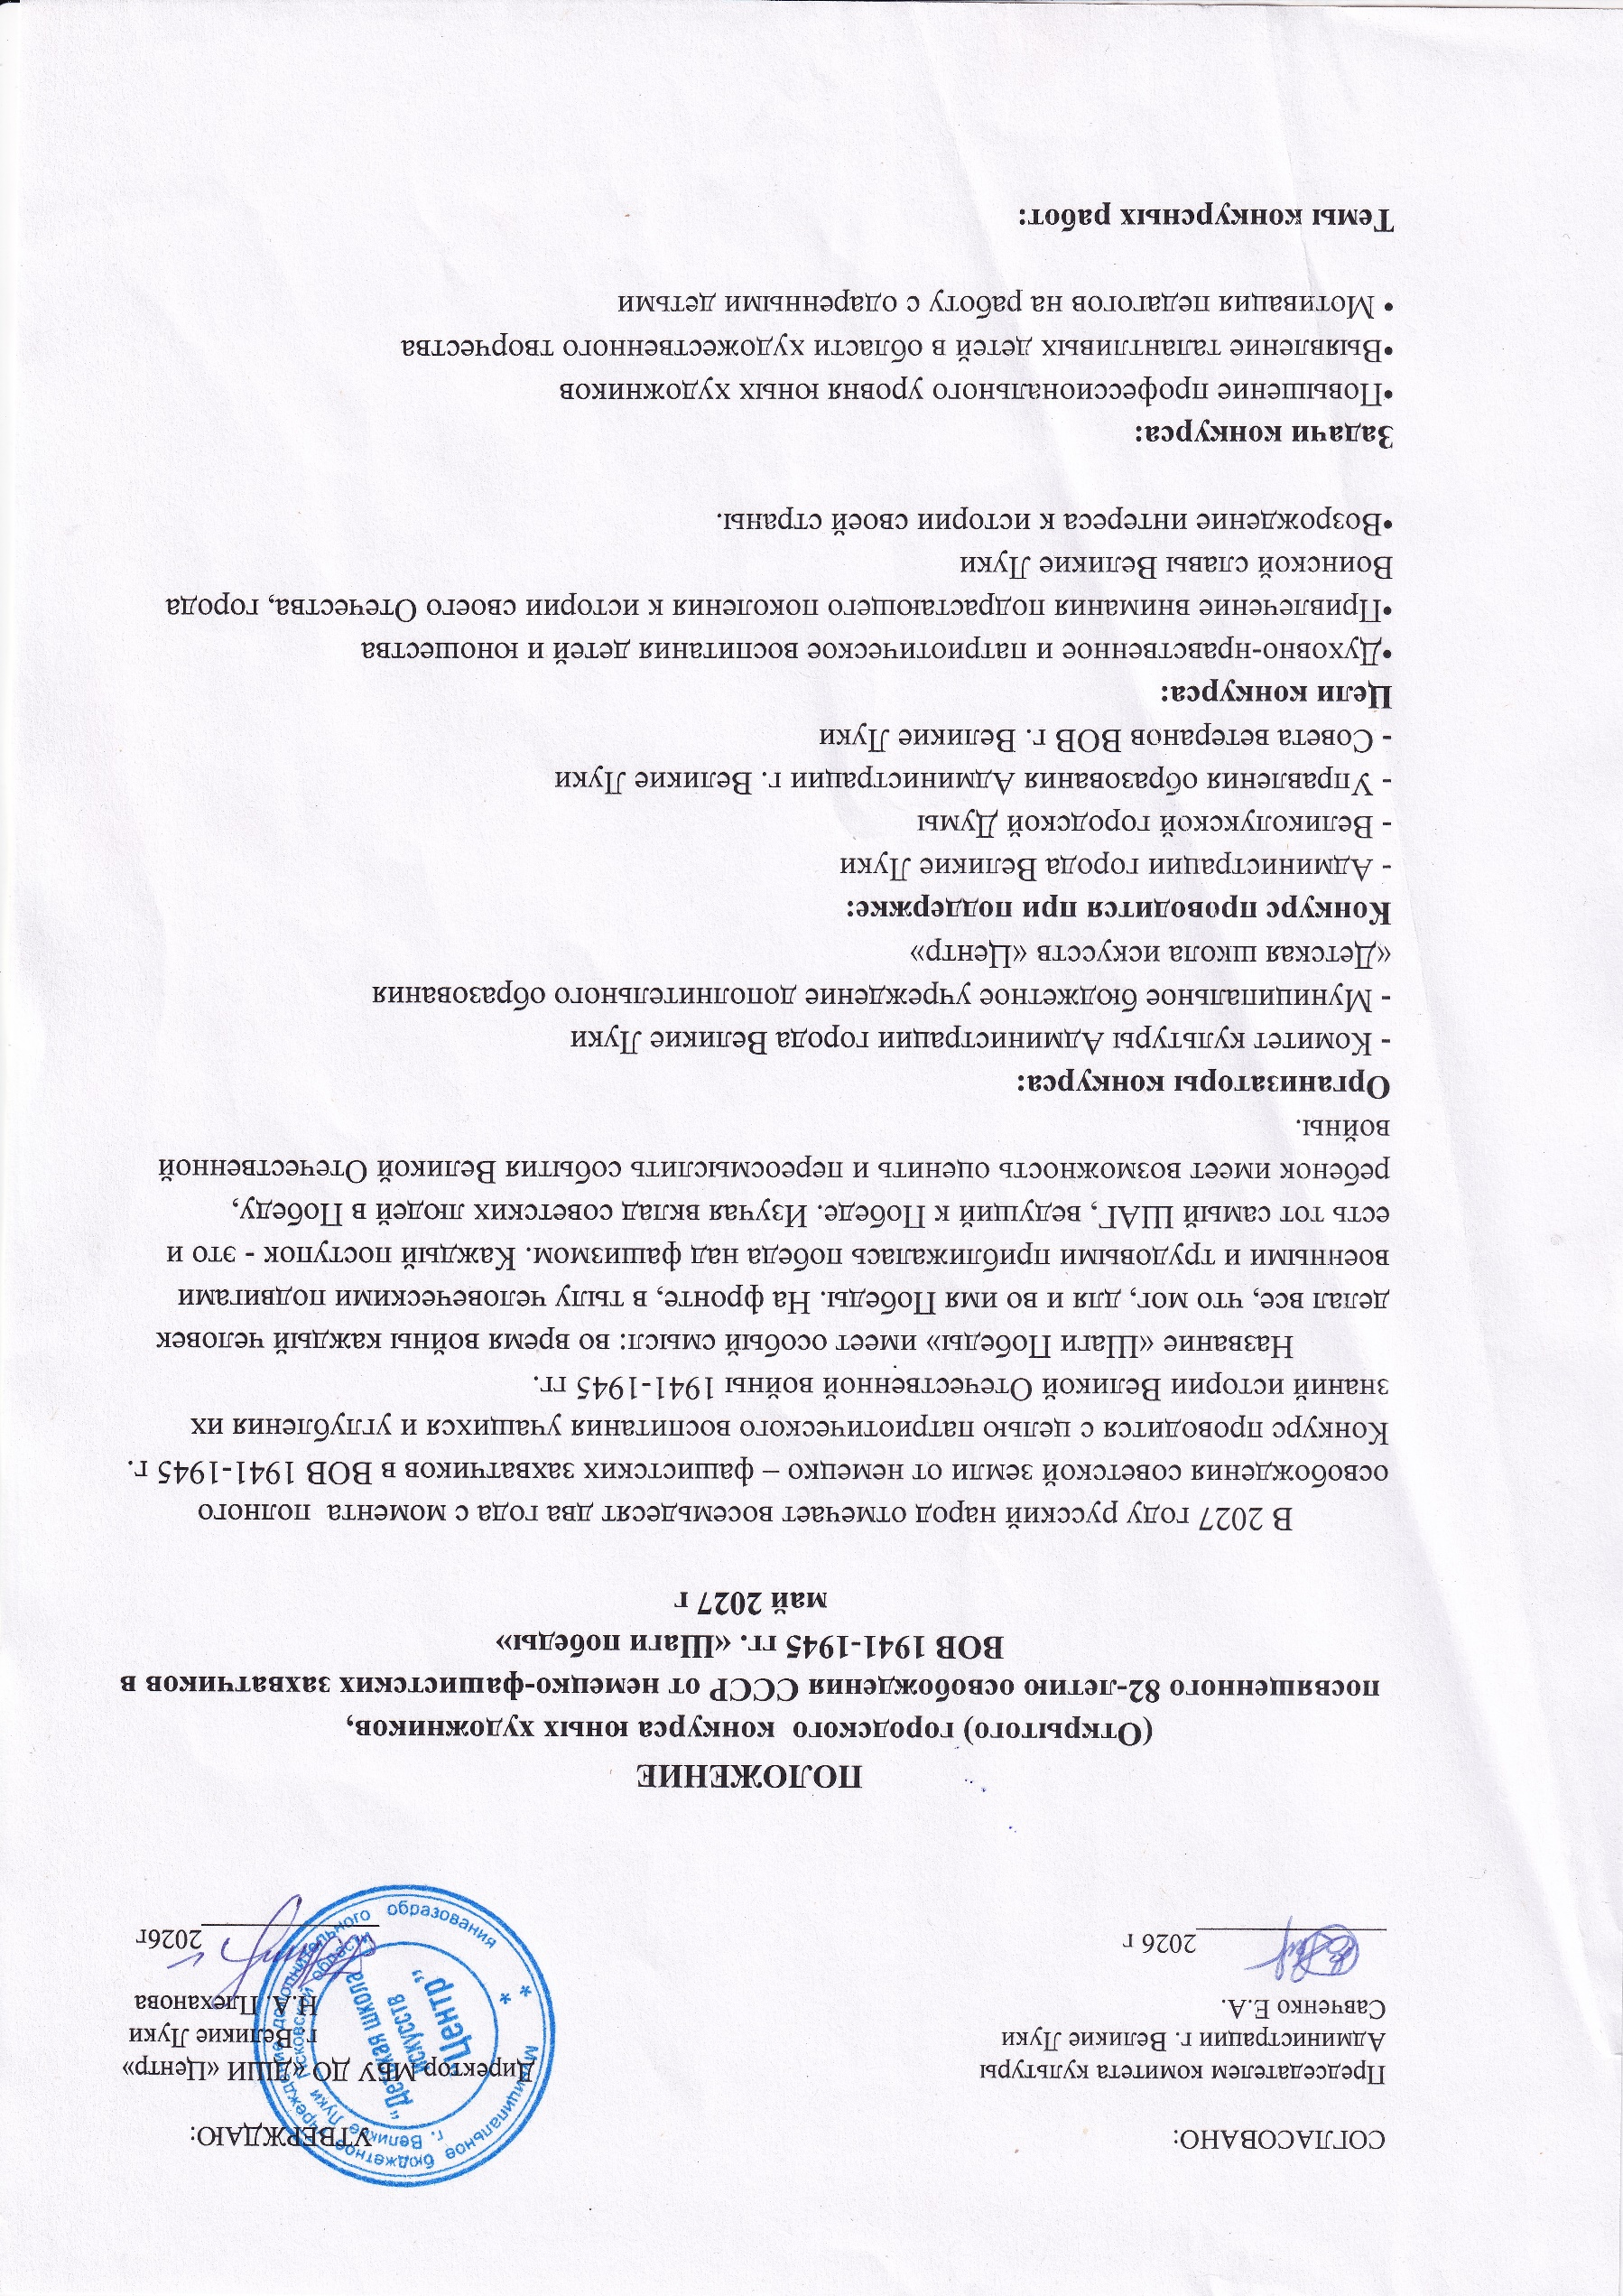
Темы конкурсных работ:
- Батальные сражения В.О.В.
- Детство, опалённое войной - истории детей войны: пионеров-героев, «сыновей полка», детей в блокадном Ленинграде или на принудительных работах в Германии
- Эхо войны — как память о войне сохраняется в современном мире (через памятники, семейные истории, документальные фильмы)
- Подвиг неизвестного солдата.
- Четвероногие герои войны.
- Парад на Красной площади 7 ноября 1941 года.

Условия конкурса:
• Размер работ формата А-2, А-3.
• Техника – живопись, графика, смешанная техника.
• Работы принимаются без паспарту, в нескрученном виде
• На обратной стороне работы приклеивается этикетка с указанием Фамилии и Имени учащегося, возраст, учреждение, город и ФИО преподавателя.
Работы, присланные на конкурс, участникам не возвращаются.

К каждой работе прилагается Согласие на обработку персональных данных участника
(Приложение 2)

Участники конкурса:
• В конкурсе приглашаются принять участие учащиеся ДХШ, ДШИ, изостудий города и близлежащих районов Псковской области.
• Конкурс проводится в следующих возрастных категориях:
7-8 лет,
9-10 лет,
11-12 лет,
13-14 лет,
15-17 лет

Жюри конкурса:
Председатель жюри: Дудко Константин Петрович - член Союза художников России, преподаватель Санкт-Петербургского государственного академического института живописи и скульптуры имени И.Репина.

Члены жюри:
Дудко Петр Константинович, Заслуженный работник культуры РФ,
член Союза художников России, преподаватель МБУ ДО «ДШИ «Центр».

Оржеховский Владимир Иосифович -
Член Союза художников России,
преподаватель высшей категории ДХШ им. А.А. Большакова, г. ВеликиеЛуки
Плеханова Наталья Анатольевна –
директор МБУ ДО «ДШИ «Центр», преподаватель

Порядок проведения конкурса:
Заявки на участие в конкурсе и конкурсные работы (оригиналы) принимаются не позднее 1 апреля 2027 года в МБУ ДО «Детская школа искусств «Центр» по адресу:
182104 Псковская область, г. Великие Луки ул. Ботвина, д. 12.
Телефон: 8(81153) 3-52-20
Заявка обязательно дублируется по электронной почте – cevart@mail.ru.
Форма заявки прилагается.

Жюри определяет победителей конкурса в соответствии с возрастными группами участников.

В каждой возрастной группе лучшие работы будут отмечены
Дипломами Лауреатов I, II, III степени и Дипломантов.

Участникам конкурса из других городов диплом победителя будет отправлен в электронном виде.
Грамота «За участие» не выдается.

Выставка лучших работ конкурса и торжественное награждение победителей состоится
5 мая 2027 г в Выставочном зале Детской школы искусств «Центр». На открытие выставки приглашаются все участники конкурса, их преподаватели и директора образовательных учреждений.

Приложение 1

Формазаявки
научастие в городскомконкурсе юныххудожников «ШАГИ ПОБЕДЫ-2025»

Автор работыФ.И.О (полностью)
Дата рождения (день, месяц, год)
Возрастная категория и полное количество лет участника
Название работы
Преподаватель участника конкурсаФ.И.О. (полностью).
Полное наименование образовательногоучреждения.
Ф.И.О. директора (полностью)
Почтовый адрес/телефон/е-mail учреждения

Приложение 2
(для участников старше 14 лет)

Согласие на обработку персональных данных
Я, ___________________________________________________________________________,
фамилия, имя, отчество
проживающий (ая) по адресу ____________________________________________________
место регистрации
_________________________________________________________________тел __________

____________________________________серия, номер _______________________________

наименование документа, удостоверяющего личность________________________________

выдан________________________________________дата выдачи_______________________

выражаю свое согласие на обработку и распространение следующих моих персональных данных: фамилия, имя, отчество, год, месяц, дата, место рождения, адрес регистрации, образование, профессия, место работы, должность, место учебы, фото и видео материалы и любая иная информация, относящаяся к моей личности, доступная или известная в любой конкретный момент времени (далее - персональные данные)
_______________________________________________________________________________
Полное наименование учреждения (оператор), получающего согласие
_______________________________________________________________________________
для оформления сводной заявки от (наименование субъекта Российской Федерации) _______________________________________________________________________
и всех необходимых документов, требующихся в процессе подготовки и проведения к положению о проведении Областного конкурса юных художников «Шаги Победы» 2025
Я оставляю за собой право в случае неправомерного использования предоставленных данных согласие отозвать, предоставив в адрес оператора письменное заявление.
С Порядком проведения мероприятия ознакомлен (а)
«____» __________________20__г. _________________________(__________________________)
Подпись Расшифровка подписи

(для участников младше 14 лет)

Заявление-согласие на обработку персональных данных

_________________________________________________________________________________
ФИО родителя (законного представителя)
_________________________________________________________________________________
адрес проживания, контактный телефон

Я, родитель (законный представитель) обучающегося___________________________________
фамилия, имя, отчество ребенка полностью, класс
_________________________________________________________________________________________

даю согласие на участие моего несовершеннолетнего ребенка в _____________________________
название мероприятия
_____________________________________________________________________________________

выражаю свое согласие на обработку и распространение следующих моих персональных данных(фамилия, имя, отчество, год, месяц, дата, место рождения, адрес регистрации) на сбор, хранение, использование, распространение (передачу) и публикацию персональных данных моего несовершеннолетнего ребенка, а также его конкурсной работы, в том числе в сети Интернет

____________________________________________________________________________________
Полное наименование учреждения (оператор), получающего согласие
_____________________________________________________________________________________
для оформления сводной заявки от (наименование субъекта Российской Федерации) _____________________________________________________________________________________
и всех необходимых документов, требующихся в процессе подготовки и проведения к положению о проведении Областного конкурса юных художников «Шаги Победы» 2025 г
Я оставляю за собой право в случае неправомерного использования предоставленных данных согласие отозвать, предоставив в адрес оператора письменное заявление.
С Порядком проведения мероприятия ознакомлен (а)

«____» __________________20__г. _________________________(__________________________)
Подпись Расшифровка подписи

С Порядком проведения мероприятия ознакомлен (а)
«____» __________________20__г. _________________________(__________________________)
Подпись родителя Расшифровка подписи
(законного представителя)

